Estudio y Análisis de las Características de TinyOS.

José Ulloa Suárez

Sociedad Agrícola Ojos Buenos Ltda.
Índice

1 Introducción 3

2 Desarrollo. 4
2.1 Conociendo a TinyOS. 4
2.1.1 ¿Qué es TinyOS? 4
2.1.2 ¿Qué es necesario para su funcionamiento? 4
2.1.3 Cómo comenzar. 4
2.2 Introducción a TinyOS. 5
2.3 NesC. 6
2.4 TinyOS. 8
2.4.1 Tipos de Componentes. 9
2.4.2 Ejemplo de una componente. 10
2.4.3 Implementación de una componente. 11
2.4.4 Ejemplo de una aplicación completa. 12
2.4.5 Modelo de Comunicación. 12
2.5 Componentes contenidas en TinyOS. 13

3 Conclusiones. 14

4 Referencias. 15
Anexos. 16
4.1 AM Communication Paradigm 16
4.1.1 Active Messages Overview 16
4.1.2 Tiny Active Messages Implementation 16

Introducción

En el presente documento se presentarán las características del sistema operativo “TinyOS”, desarrollado en la Universidad de Berkeley como sistema base para la construcción de aplicaciones en sistemas embebidos, específicamente redes de sensores inalámbricas (RSI).

El objetivo y alcance de este documento es discutir características que TinyOS posee, abarcando tópicos que van desde responder preguntas tales como ¿qué es? o ¿qué se necesita para su funcionamiento?, para pasar luego a ver la filosofía de su implementación y funcionamiento, su lenguaje de programación, el estudio de los modelos de ejecución y de “componentes”, hasta presentar a modo de resumen una lista de las componentes existentes y que pueden utilizarse para una implementación.

Durante este trabajo se mencionará bastante el término “componente”. La metodología de diseño en programación para el trabajo sobre este tipo de sistemas, es conocida como “programación orientada a componentes”, y se encuentra referido a la forma en que se conciben las aplicaciones, las cuales se diseñan de forma modular, definiendo entradas y salidas a ésta. Además siguiendo la idea de separar para lograr un mejor entendimiento y facilidad en el diseño, es que se definen dos tipos de componentes: los módulos, y de configuración. En la medida en que se avance en la lectura de este documento, se irá asimilando mejor esta idea.

Desarrollo.

Conociendo a TinyOS.

¿Qué es TinyOS?
TinyOS en un sistema operativo para trabajar con redes de sensores, desarrollado en la Universidad de Berkeley. TinyOS puede ser visto como un conjunto de programas avanzados, el cual cuenta con un amplio uso por parte de comunidades de desarrollo, dada sus características de ser un proyecto de código abierto (Open Source). Este “conjunto de programas” contiene numerosos algoritmos, que nos permitirán desde generar enrutamientos, como también aplicaciones pre-construidas para sensores. Además soporta diferentes plataformas de nodos de sensores , arquitecturas bases para el desarrollo de aplicaciones.
Como veremos más adelante, el lenguaje en el que se encuentra programado TinyOS es un meta-lenguaje que deriva de C, cuyo nombre es NesC. Además existen variadas herramientas que ayudan el estudio y desarrollo de aplicaciones para las redes de sensores, que van desde aplicaciones para la obtención y manejo de datos, hasta sistemas completos de simulación. Sin duda esta respuesta puede ampliarse bastante, y es objetivo de este documento presentar todas las características que TinyOS posee, y por ende lo definen.

¿Qué es necesario para su funcionamiento?
Aunque puede trabajar en otras plataformas, las plataformas apoyadas son Linux (RedHat 9), Windows 2000, y Windows XP. Es importante mencionar que el proyecto se inicio sobre BSD (Unix), por lo cual para el funcionamiento en Windows se hace necesario la instalación de Cygwin, un simulador de plataformas unix, siendo necesario tener básicos conocimientos acerca de este entorno. Además muchas de las herramientas disponibles se encuentran desarrolladas para plataformas JAVA, por tanto también es necesaria su instalación. La instalación de éstas en sistema Windows se realiza de forma transparente, puesto que existe un paquete ejecutable, el cual además realiza toda la configuración del sistema.
La programación de dispositivos se puede realizar a través de distintos puertos, dependiendo del módulo con el que se cuente. Estos pueden ser serial, paralelo o ethernet. Es entonces necesario contar con al menos uno de estos puertos en el PC.

Cómo comenzar.
Tal como se mencionaba, TinyOS es un proyecto de la Universidad de Berkeley, es por esto que el foco principal de información se encuentra en la página del proyecto presente en el servidor de ésta. A continuación se mencionan algunos links importantes.

Dirección | Contenido
http://www.tinyos.net | Página Principal del Proyecto.
http://www.tinyos.net/download.html | Sección donde se pueden bajar las ultimas versiones del sistema operativo
http://www.tinyos.net/support.html | Página con el soporte para TinyOS
http://www.tinyos.net/tinyos-1.x/doc/tutorial/index.html | Tutorial on-line.
http://sourceforge.net/projects/tinyos/ | Control de Versiones (CVS) de TinyOS, en el se pueden encontrar tanto aplicaciones que se encuentran en desarrollo para implementarse con TinyOS, como el desarrollo del código fuente de éste.
Tabla 2.1.3.1 Principales links.

Introducción a TinyOS.

El diseño de TinyOS está basado en responder a las características y necesidades de las redes de sensores, tales como reducido tamaño de memoria, bajo consumo de energía, operaciones de concurrencia intensiva, diversidad en diseños y usos, y finalmente operaciones robustas para facilitar el desarrollo confiable de aplicaciones. Además se encuentra optimizado en términos de uso de memoria y eficiencia de energía.

El diseño del Kernel de TinyOS está basado en una estructura de dos niveles de planificación.
- Eventos: Pensados para realizar un proceso pequeño (por ejemplo cuando el contador del timer se interrumpe, o atender las interrupciones de un conversor análogo-digital). Además pueden interrumpir las tareas que se están ejecutando.
- Tareas: Las tareas son pensadas para hacer una cantidad mayor de procesamiento y no son críticas en tiempo (por ejemplo calcular el promedio en un arreglo). Las tareas se ejecutan en su totalidad, pero la solicitud de iniciar una tarea, y el término de ella son funciones separadas. Esta característica es propia de la programación orientada a componentes, la cual se presentará en detalle en la sección siguiente.
Con este diseño permitimos que los eventos (que son rápidamente ejecutables), puedan ser realizados inmediatamente, pudiendo interrumpir a las tareas (que tienen mayor complejidad en comparación a los eventos).

El enfoque basado en eventos es la solución ideal para alcanzar un alto rendimiento en aplicaciones de concurrencia intensiva. Adicionalmente, este enfoque usa las capacidades de la CPU de manera eficiente y de esta forma gasta el mínimo de energía.

Ahora bien, tal como se mencionaba en la sección 2.1.1, TinyOS se encuentra programado en NesC, un lenguaje diseñado para reflejar las ideas propias del enfoque de componentes, incorporando además un modelo de programación que soporta concurrencia, manejo de comunicaciones y fácil interacción con el medio (manejo de hardware). TinyOS y NesC se encuentran profundamente relacionados, es por eso que a continuación presentaremos un pequeño resumen con algunas de las características de este lenguaje.

NesC.

NesC es un meta-lenguaje de programación basado en C, orientado a sistemas embebidos que incorporan el manejo de red. Además soporta un modelo de programación que integra el manejo de comunicaciones, las concurrencias que provocan las tareas y eventos y la capacidad de reaccionar frente a sucesos que puedan ocurrir en los ambientes donde se desempeña (por ejemplo, sensar).

También realiza optimizaciones en la compilación del programa, detectando posibles carreras de datos que pueden ocurrir producto de modificaciones concurrentes a un mismo estado, dentro del proceso de ejecución de la aplicación. Además simplifica el desarrollo de aplicaciones, reduce el tamaño del código, y elimina muchas fuentes potenciales de errores.

Básicamente NesC ofrece:
- Separación entre la construcción y la composición. Hay dos tipos de componentes en NesC: módulos y configuraciones. Los módulos proveen el código de la aplicación, implementando una o más interfaces. Estas interfaces son los únicos puntos de acceso a la componente. Las configuraciones son usadas para unir las componentes entre sí, conectando las interfaces que algunas componentes proveen con las interfaces que otras usan.
- Interfaces bidireccionales: tal como ya se explicaba anteriormente las interfaces son los accesos a las componentes, conteniendo comandos y eventos, los cuales son los que implementan las funciones. El proveedor de una interfaz implementa los comandos, mientras que el que las utiliza implementa eventos.
- Unión estática de componentes, vía sus interfaces. Esto aumenta la eficiencia en tiempos de ejecución, incrementa la robustez del diseño, y permite un mejor análisis del programa.
- NESC presenta herramientas que optimizan la generación de códigos. Un ejemplo de esto es el detector de “carreras de datos”, en tiempo de compilación.
Finalmente y a modo de resumen, mencionamos los principales aspectos que el modelo de programación NesC ofrece y que deben ser entendidos para el entendimiento del diseño con TinyOS:

- Tal como se mencionó el modelo de NesC está formado por interfaces y componentes.
- Una interfaz puede ser usada o puede ser provista, las componentes son módulos o configuraciones.
- Una aplicación se verá representada como un conjunto de componentes, agrupados y relacionados entre sí, tal como se observa en la figura 2.3.1

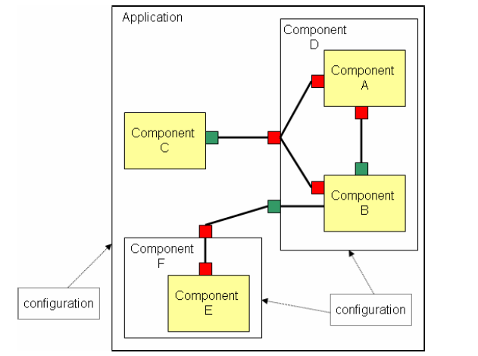
Figura 2.3.1 Aplicación.

- Las interfaces se utilizan para operaciones que describen la interacción bidireccional; el proveedor de la interfaz debe implementar comandos, mientras que el usuario de la interfaz debe implementar eventos.
- Existen dos tipos de componentes:
  - Módulos, que implementan especificaciones de una componente.
  - Configuraciones, que se encargarán de unir (wire) diferentes componentes en función de sus interfaces, ya sean comandos o eventos.

En la figura 2.3.2 se muestra un diagrama de bloques en el que se describe el proceso de compilación para una aplicación TinyOS. Mayor información acerca de NesC, remítase al “Manual de Referencia del Lenguaje” [1].

Ahora bien, comprendido estos conceptos, es posible dar el paso siguiente hacia el entendimiento del diseño en TinyOS.

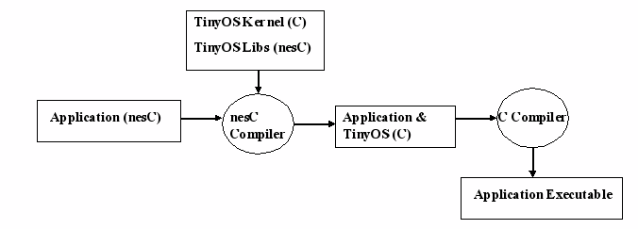
Figura 2.3.2 Compilación de una aplicación TinyOS.

TinyOS.

TinyOS posee un modelo de programación característico de los sistemas embebidos: el modelo de componentes. Tal como se ha mencionado TinyOS esta escrito en NesC, lenguaje que surge para facilitar el desarrollo de este tipo de aplicaciones. A continuación se presentan las ideas de este modelo.
- Arquitectura basada en componentes: TinyOS se encuentra construido sobre un conjunto de componentes de sistema, las cuales proveen la base para la creación de aplicaciones. En la figura 2.4.1 se muestra el modelo de una componente. Conectar estas componentes, usando un conjunto de especificaciones detalladas, es lo que finalmente definirá una aplicación. Este modelo es esencial en sistemas embebidos para incrementar la confiabilidad, sin sacrificar desempeño.
- Concurrencia en tareas y en eventos: Las dos fuentes de concurrencia en TinyOS son las tareas y los eventos. Las componentes entregan tareas al planificador, siendo el retorno de éste de forma inmediata, aplazando el cómputo hasta que el planificador ejecute la tarea. Las componentes pueden realizar tareas siempre y cuando los requerimientos de tiempo no sean críticos. Para asegurar que el tiempo de espera no sea muy largo, es que se recomienda programar tareas cortas, y en caso de necesitar procesamientos mayores, se recomienda dividirlo en múltiples tareas. Las tareas se ejecutan en su totalidad, y no tiene prioridad sobre otras tareas o eventos. Así tambien los eventos hasta completarse, pero estos sí pueden interrumpir otros eventos o tareas, con el objetivo de cumplir de la mejor forma los requerimientos de tiempo real.
- Todas las operaciones de larga duración deben ser divididas en dos estados: la solicitud de la operación y la ejecución de ésta. Específicamente si un comando solicita la ejecución de una operación, éste debiese retornar inmediatamente mientras que la ejecución queda en mano del planificador, el cual deberá señalizar a través de un evento, el éxito de la operación.
- Una ventaja secundaria de elegir este modelo de programación, es que propaga las abstracciones del hardware en el software. Tal como el hardware responde a cambios de estado en sus pines de entrada/salida, nuestras componentes responden a eventos y a los comandos en sus interfaces.
Ahora se tiene claro que las aplicaciones TinyOS son construidas por componentes. Una componente provee y usa interfaces. Estas interfaces son el único punto de acceso a la componente. Además una componente estará compuesta de un espacio de memoria y un conjunto de tareas.
A continuación se detallan los cuatro elementos que conforman una componente:

- Manejador de comandos.
- Manejador de eventos
- Un frame de tamaño fijo y estáticamente asignado, en el cual se representa el estado interno de la componente.
- Un bloque con tareas simples.

En la figura 2.4.1 se muestra el modelo gráfico de una componente, en la cual se observan los elementos mencionados anteriormente.

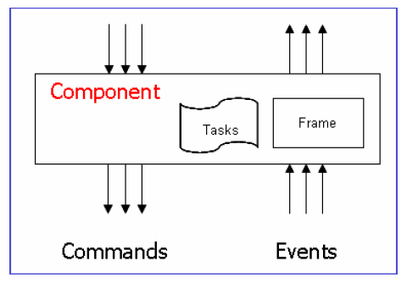
Figura 2.4.1 : Modelo de componentes de TinyOS y su interacción.

Los comandos son peticiones hechas a componentes de capas inferiores. Estos generalmente son solicitados para ejecutar alguna operación. Existen dos posibles casos de uso de los comandos. El primero es para operaciones bifase, donde los comandos retornan inmediatamente, no generando bloqueos por la espera de la ejecución, es decir, una vez que realizan la petición, el planificador será el encargado de ejecutar lo solicitado, generando un evento que indique el fin de la operación. El otro es el caso de realizar una operación no bifase, donde ésta se realizará completamente, y por tanto no habrá evento retornado.

Los manejadores de eventos son invocados por eventos de componentes de capas inferiores, o por interrupciones cuando se está directamente conectado al hardware. Similar a los comandos, el frame será modificado y las tareas agregadas. Los eventos son capaces de interrumpir tareas, no así viceversa.

Las tareas se ejecutan hasta terminar y pueden ser sólo interrumpidas por eventos (podríamos decir que eventos tienen mayor prioridad). Las tareas son entregadas a un planificador (task scheduler) que en este caso está implementado con método FIFO. Debido a esta implementación, las tareas se ejecutan secuencialmente y no deben ser excesivamente largas. Alternativamente al planificador de tareas FIFO, puede ser reemplazado por planificadores basados en prioridades (priority-based) ó por planificadores basados en plazos (deadline-based), los cuales pueden ser implementados sobre TinyOS.

Tipos de Componentes.

En general las componentes se clasifican en una de estas categorías:
- Abstracciones de Hardware: Mapean el hardware físico en el modelo de componentes de TinyOS. Por ejemplo, en el módulo que se observa en la figura 2.4.1.1, la componente de radio RFM, es representativa de esta clase, ya que exporta comandos para manipular los pines de entrada-salida conectados al RFM y entrega eventos, informando a otras componentes acerca del bit de transmisión o recepción. Su frame contiene información acerca del estado actual de la componente (si se encuentra transmitiendo o recibiendo, la tasa de transferencia de bits, etc).
El RFM detecta las interrupciones del hardware que se transforman en el bit de evento de RX o en el bit TX, dependiendo del modo de operación.
- Hardware Sintético: Los componentes de hardware sintéticos simulan el comportamiento del hardware avanzado. Un buen ejemplo de tal componente es el Radio Byte (véase el figura 2.4.1.1). Intercambia datos de entrada o salida del módulo RFM y señaliza cuando un byte ha sido completado. Las tareas internas realizan la codificación y decodificación de los datos. Conceptualmente, esta componente es una máquina de estado que podría ser directamente modelada en el hardware. Desde el punto de vista de los niveles superiores, esta componente provee una interfaz, funcionalmente muy similar a la componente de abstracción de hardware UART: proporcionan los mismos comandos y señalan los mismos eventos, se ocupan de datos del mismo tamaño, e internamente realizan tareas similares (buscando un bit o un símbolo de inicio, realizando una codificación simple, etc.).
- Componente de alto nivel: Realizan el control, enrutamientos y toda la transferencia de datos. Un representante de esta clase es el módulo de mensajes (“messaging module”), presentado en la figura 2.4.1.1. Éste realiza la función de llenar el buffer de los paquetes antes de la transmisión y envía mensajes recibidos a su lugar apropiado. Además, las componentes que realizan cálculos sobre los datos o su agregación, entran en esta categoría.
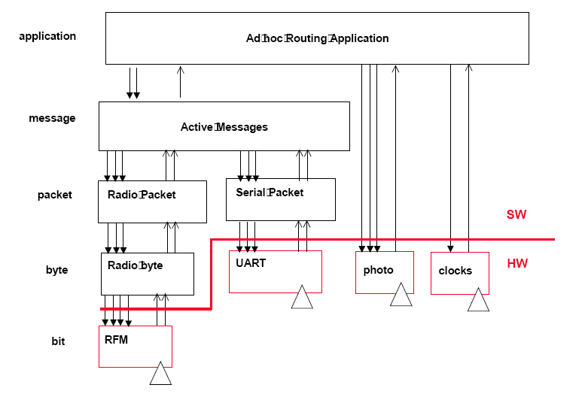
Figura 2.4.1.1: Grafo de componentes para un sistema MultiHop.
Otra de las características de TinyOS es que el modelo de componentes permite la fácil migración a otro hardware, dada la abstracción de hardware que se logra con el modelo de manejo de eventos. Además, la migración es particularmente importante en las redes de sensores, ya que constantemente aparecen nuevas tecnologías, donde de seguro los diseñadores de sistemas querrán explorar el compromiso entre la integración a nivel físico, los requerimientos de energía, y el costo del sistema, requerimientos claves para la optimización.

Ejemplo de una componente.

Una componente típica que incluye un frame, eventos, comandos y tareas es mostrada en la figura 2.4.2.1.
Gráficamente, la componente se presenta como un conjunto de tareas, un bloque de estado (frame del componente), un conjunto de comandos (triángulos al revés), un conjunto de manejadores (triángulos), flechas para abajo para los comandos que utiliza, y flechas para arriba (prepicadas) para los comandos que señala.

En la figura 2.4.2.2 se muestra el código de esta componente. Como se puede observar el módulo principal se divide en dos partes: una que contiene las interfaces provistas y la otra que contiene las que utiliza. Es deber del programador hacer coincidir los formatos de eventos y comandos entre las distintas interfaces. De todas formas errores son verificados en tiempo de compilación.

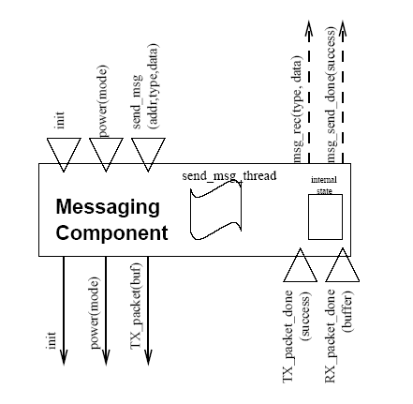
Figura 2.4.2.1: Representación gráfica de la componente “Active Messages” (AM).

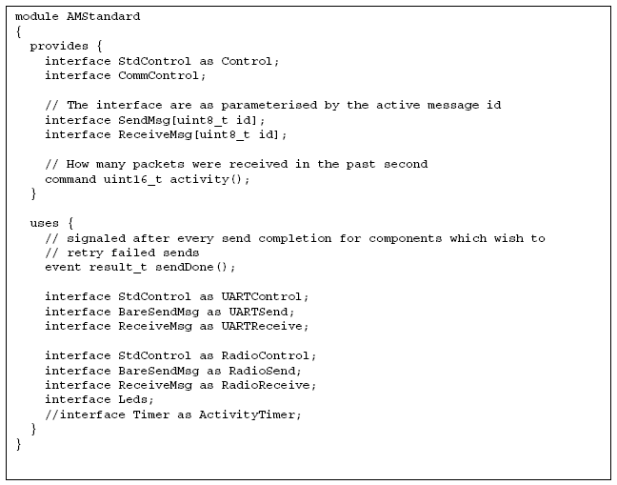
Figura 2.4.2.2. Archivo que describe la componente.

Implementación de una componente.

En TinyOS las componentes se unen en tiempo de compilación, considerando las especificaciones dadas en las componentes de configuración, es decir, se unen respetando las relaciones declaradas por las interfaces. Para facilitar la composición, cada interfaz está descrita en el inicio de cada archivo de componentes. Éste entrega una lista de los comandos que acepta y los eventos que manipula, como también el conjunto de eventos que señaliza y los comandos que usa. Podemos visualizar el modelo como una caja negra, donde solo se ven entradas y salidas. La completa descripción de estas interfaces superiores e inferiores, son usadas en el tiempo de compilación para generar automáticamente archivos de cabecera.

Todo esto es manejado por el compilador de lenguaje NesC. Un claro ejemplo en que el compilador debe verificar múltiples uniones, es que si un evento simple debe ser manejado por varias componentes, en tiempo de compilación el código será automáticamente generado para enviar el evento a tantos lugares como sea necesario.

Ejemplo de una aplicación completa.
En la siguiente figura se muestra una vista simplificada de una aplicación implementada con TinyOS. Cada nodo representa una componente, y las flechas representan las uniones de las interfaces. Cada flecha es rotulada con el correspondiente nombre de la interfaz.

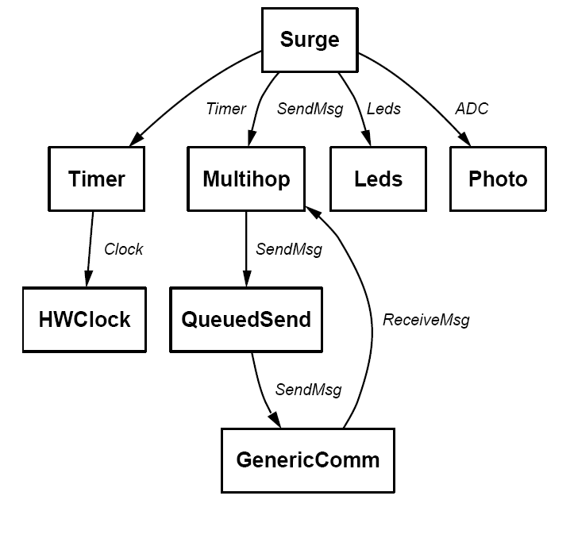
Figura 2.4.4.1: Aplicación Surge.

La aplicación se llama Surge, y tiene como función sensar periódicamente una variable, que en este caso es luminosidad, para luego ser enviada a través de la red inalámbrica. El objetivo de esta aplicación es entregar el valor medido a la base. Para eso cada nodo es capaz de identificar a un nodo padre, el cual le permitirá llegar a la estación base.

La aplicación solo debe incorporar las partes que necesita de TinyOS, como son el código de inicio de sistema (MAIN), el temer (Timer), un sensor (Photo), acceso a los leds (Leds), y enrutamiento de mensajes Multihop (Multihop). Además explícitamente se especifican las dependencias de ambiente en función de las interfaces. La aplicación requiere un timer (interfaz Timer), un sensor (interfaz ADC), leds (interfaz Leds) y finalmente comunicación (interfaz Send).

Modelo de Comunicación.

Una pregunta a resolver es ¿cómo se manejarán los mensajes en la red? Sin duda implementar socket en protocolo TCP/IP no es una buena idea, dado que se necesitaría excesiva memoria para almacenar los paquetes que van llegando además de los bloqueos que se generan mientras no se lea el mensaje. También es necesario evitar el excesivo tráfico sobre la red, por lo cual mensajes de recibo, secuencias de retransmisión, etc. son inaceptables.

La solución propuesta es trabajar con la metodología de “Active Messages”. Para su funcionamiento cada mensaje debe contener el nombre de un manejador de eventos. Para esto el que envía debe declarar un buffer en el frame, para así colocar el nombre del manejador, luego solicitar el envío y esperar que llegue la respuesta de realizado. El receptor entonces se encarga de invocar el correspondiente manejador de eventos.

De esta forma no se generan bloqueos o esperas en el receptor, el comportamiento es similar a que ocurriese un evento, y el almacenamiento es simple.

Para más detalles se adjunta en el anexo el material disponible.

Componentes contenidas en TinyOS.
Muchos son los componentes a nivel de sistema que se incluyen en TinyOS. Además existe una colección de ejemplos de aplicaciones que demuestran los usos del sistema TinyOS. En la siguiente figura se muestran los componentes contenidos en la versión 1.0 de TinyOS.

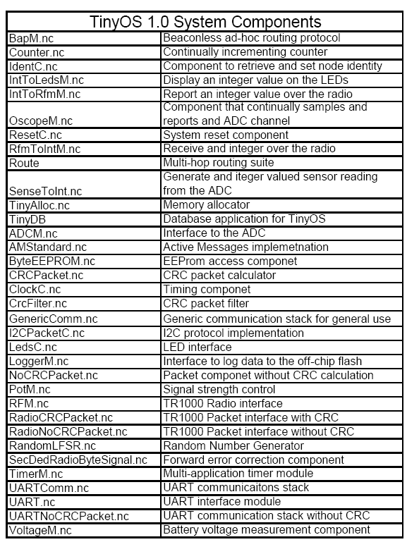
Figura 2.5.1 Lista de componentes contenidos en TinyOS 1.0

Conclusiones.

TinyOS es un sistema operativo de código abierto, diseñado para las redes de sensores inalámbricas. Ofrece una arquitectura basada en componentes, que permite la innovación y rápida puesta en práctica de aplicaciones para este tipo de sistemas, mientras se reduce al mínimo el tamaño del código, según los requisitos inherentes en redes de sensores (memoria y energía, por ejemplo).

NesC y TinyOS se encuentran profundamente relacionados, cualquier avance o desarrollo de uno se verá reflejado en el otro. Es por esto que se hace necesario en su totalidad el buen manejo de este lenguaje.

Aunque hay algunas tareas que son críticas en tiempo, como son el manejo de la comunicación por radiofrecuencia o el obtener datos de algún sensor, TinyOS no se focaliza en dar garantías estrictas de Tiempo Real. Esto se refleja en que si frente a la llegada de algún evento, puede ocurrir que no sea posible la atención, éste y su información será perdido. Ahora bien, estas falencias son muy bien compensadas con el modelo de manejo de eventos.

TinyOS esta programado sobre un lenguaje estático, por lo cual no existen asignaciones de memoria de manera dinámica y los gráficos de llamados quedan totalmente definidos en el tiempo de compilación. Esto facilita enormemente el análisis de programas, y por ende la detección de errores.

La biblioteca de componentes de TinyOS incluye protocolos de red, servicios distribuidos, manejadores de sensores, y herramientas de adquisición de datos, que pueden ser ocupadas directamente, o manipuladas para responder a necesidades más específicas.

El modelo de manejo de eventos en la ejecución de TinyOS permite una administración al detalle de la energía, aún permitiendo mantener toda la flexibilidad que los sistemas de comunicación e interfaces físicas imponen.

Se debe tener cuidado con que se produzcan carreras de datos, esto debido a modificaciones concurrentes a un estado compartido. El compilador NesC es capaz de detectar posibles problemas de este tipo, mas es el usuario el que reparará el error.

TinyOS ha migrado a varias plataformas, corroborando de esta forma su estabilidad y su verificación de funcionamiento. Además se han desarrollado aplicaciones capaces de realizar simulaciones, herramienta que una amplia comunidad utiliza para desarrollar y probar varios algoritmos y protocolos.

Continuamente grupos numerosos de desarrolladores están contribuyendo código al sitio del sourceforge, y están trabajando activamente.

Referencias.

[1] “ nesC 1.1 Language Reference Manual”
David Gay, Philip Levis, David Culler, Eric Brewer
May 2003
http://nescc.sourceforge.net/papers/nesc-ref.pdf

[2] “The nesC Language”:
A Holistic Approach to Networked Embedded Systems
David Gay
Philip Levis
Robert von Behren

[3] “System Architecture for Wireless Sensor Networks”
Jason Lester Hill
B.S. (University of California, Berkeley) 1998
M.S. (University of California, Berkeley) 2000

[4] Introduction to TinyOS.
KD Kang.

Anexos.

AM Communication Paradigm
A key piece of TinyOS is the communication model it supports. Instead of scaling a PC based communication models down, we believe that it is beneficial to tailor the communication system to meet the needs of these devices. To accomplish this, we have used the Active Messages communication model as primary building blocks for networking in TinyOS.

Active Messages Overview

Active Messages (AM) is a simple, extensible paradigm for message-based communication widely used in parallel and distributed computing systems [35]. Each Active Message contains the name of an application-level handler to be invoked on a target node upon arrival and a data payload to pass in as arguments. The handler function serves the dual purpose of extracting the message from the network and either integrating the data into the computation or sending a response message. The network is modeled as a pipeline with minimal buffering for messages. This eliminates many of the buffering difficulties faced by communication schemes that use blocking protocols or special send/receive buffers. To prevent network congestion and ensure adequate performance, message handlers must be able to execute quickly and asynchronously.

Although Active Messages has its roots in large parallel processing machines and computing clusters, the same basic concepts can be used to the meet the constraints of networked sensors. Specifically, the lightweight architecture of Active Messages can be leveraged to balance the need for an extensible communication framework while maintaining efficiency and agility. More importantly, the event based handler invocation model allows application developers to avoid busy-waiting for data to arrive and allows the system to overlap communication with other activities such as interacting with sensors or executing other applications. It is this event centric nature of Active Messages which makes it a natural fit for TinyOS.

Tiny Active Messages Implementation

In bringing Active Messages out of the high performance parallel computing world and down into this low power design regime, we have attempted to preserve the basic concepts of integrating communication with computation and matching communication primitives to hardware capabilities. The overlap of computational work with application level communication is essential. Execution contexts and stack space must never be wasted because applications are blocked, waiting for communication. The Active Messages communication model can be viewed as a distributed event model where networked nodes send each other events. While quite basic, we believe that all applications can be built on top of this primitive model.
In order to make the Active Messages communication model a reality, certain primitives must be provided by the system. We believe that the three required primitives are: best effort message transmission with acknowledgements, addressing, and dispatch. More demanding applications may need to build more functionality on top of these primitives, but that is left for the applications developer to decide. By creating the minimal kernel of a communication system, all applications will be able to build on top of it. Additionally, it is likely that there will be a large variety of devices with different physical communication capabilities and needs. By building the communication kernel as separate components in the TinyOS component model, developers can pick and choose which implementations of the basic components they need. This can take the form of selecting from a collection of delivery components that perform different levels of error correction and detection. However, by providing a consistent interface to
communication primitives, application developers can easily transfer their applications to different hardware platforms.

Just as there will be various implementations of the core components for the developer to choose from, various other extensions will be available, such as reliable delivery. This is similar to the design of Horus [37], which attempted to have modular PC-based communication protocols where application developers could choose from a variety of building blocks including encryption, flow control, and packet fragmentation.
It is extremely advantageous to be able to customize protocols when dealing with network sensors due to their extreme performance constraints and their large diversity of physical hardware.

http://www.sourceforge.net
En la Universidad de California, Berkeley el desarrollo de los nodos de sensores se ha basado en los “Motes”, más información en http://www.tinyos.net.
En este caso nos referimos a un “bloque” que proporciona el contexto en cual se ejecuta el programa y se almacenaran las variables.
Universal Asynchronous Receiver-Transmitter

